Задание: Изучить теоретический материал и подготовить эскиз работы по творческом замыслу.
Сроки выполнения: 1 день
Куда скидывать задание: на электронную почту kely-kely@mail.ru

ИДЕЙНЫЙ ЗАМЫСЕЛ
ЗНАТЬ, ЧТОБЫ ХРАНИТЬ
Резьба по дереву – это изображение, рисунок или узор, выполненные на деревянных изделиях. Резьба по дереву является одним из видов монументально-декоративного искусства и применяется для отделки и украшения интерьеров общественных зданий и архитектурных сооружений. Резьбу используют также для украшения предметов декоративно-прикладного искусства: мебели, музыкальных инструментов, оружия.
Древнейшее искусство резьбы по дереву, актуальность которого, очень сильно выросла в последнее время, все настойчивей и уверенней входит в нашу жизнь и быт. Никакие искусственные материалы не заменят красоту и теплоту натурального дерева. Структура дерева ласкает и зачаровывает взгляд.
Попав в руки истинного мастера, дерево приобретало вторую жизнь. Резьбой украшали жилища и корабли, мебель, посуду, орудия труда. Искусство художественной обработки древесины - явление уникальное, подарившее миру великолепные архитектурные памятники, затейливую резьбу, прекрасную бытовую утварь. На стенах славянских святилищ изображались люди, птицы, звери, которые, по свидетельству летописи, казалось, обладали жизнью.
Изучив материал и познакомившись с историей, мы выяснили, что своими корнями резьба по дереву уходит в глубь веков. Это доказывают такие находки археологов, как деревянные скульптурки птиц и зверей Алтая V века, или новгородская утварь IX-XV веков, украшенная резьбой и росписью. Трудно установить время изготовления первых культовых символов - идолов, стилизованных изображений зверей, небесных светил. Многие такие изделия служили своего рода талисманами, в них верили, им поклонялись.
При изучении истории развития резьбы, я узнал, что с развитием нашего государства развивалось и искусство резьбы по дереву.
ИЗ ИСТОРИИ РЕЗЬБЫ.
Резьба по дереву – из глубины веков до наших дней.
Издавна русский человек, «справив» избу и закончив полевые работы, принимался в бесконечные осенние и зимние вечера за художества — вырезывание из дерева.
Народные мастера, используя специфические свойства материала, умели выявить его неброскую красоту, придать своим вещам удобные и художественно завершенные формы. Причем декор крестьянских изделий был органически слит с их практическим бытовым назначением.
При раскопках древних русских городищ и курганов археологи обнаружили нехитрые приспособления, которыми пользовались деревянных дел мастера: топор, тесло, ложкарь, струг и долото.
Топором обрабатывали внешние формы. Теслом на протяжении многих веков пользовались мастера деревянной посуды для выборки внутренних объемов. И сейчас в народных художественных промыслах применяют этот инструмент, напоминающий мотыгу.
Ложкарь представляет собой металлический стержень с кольцевидным ножом на конце. Он выравнивает внутренность деревянных ложек, ковшей и т. п. В арсенале резчика были долото, пила и бурав.
Мотивы своих рисунков народные умельцы черпали в окружающей жизни. Украшенные резьбой бытовые предметы создавали ощущение праздничности и нарядности в крестьянской избе.
Самыми первыми декоративными образами в народном искусстве были уточки и кони. В Эрмитаже хранится ковш-ложечка с изящной ручкой в виде птичьей головы (III в. до н. э.). Создавались скульптурные произведения (деревянный олень с ветвистыми рогами на гордо поднятой голове относится к V—II вв. до н. э.) и бытовые предметы (ковши русских деревень X—XII вв. с изображением коня, уточки, солнечного диска).
Стилизованные облики домашних и диких животных, исполненные мастерами, издавна отличались пластичностью, изощренной фантазией, тонкой передачей характерных движений. Эти образы прошли через многие века резного искусства и остались традиционными в народных промыслах (рис. 1).
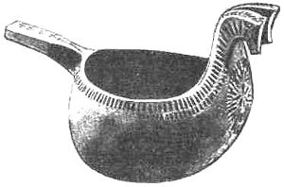
Рис. 1 «Ковш-конюх». Тверская губерния. Начало XIX в
В изделиях средневековья нередко встречаются плетеные гирлянды из цветов, трав, листьев. Растительные орнаменты покрывали резные иконы XIV в., алтарные двери, царские врата.
Нередки изображения сказочных зверей, лукавых русалок с изогнутыми хвостами.
Среди мелкой деревянной пластики, созданной безвестными резчиками, выделяются мастерством исполнения и богатым чувством юмора наборы шахматных фигур. Они относятся приблизительно к 1290—1340 гг.
XV век известен роскошными резными иконостасами. Они представляют собой высокое, в несколько ярусов орнаментальное плетение, напоминающее перевитые стебли растений. Резьба в иконостасах дополнялась золочением. Сохранилось имя Амвросия — церковного резчика и скульптора Троице-Сергиева монастыря. Его резные кресты и иконы отличались сложными многофигурными композициями, выполненными с ювелирной тщательностью из плотной, темной древесины грецкого ореха, ценного палисандра, кипариса и самшита.
В XVI в. начинает свою деятельность Кремлевская Оружейная палата, имевшая среди прочих мастерскую резных и столярных дел. Здесь в 1551 г. было создано одно из замечательных произведений русского декоративно-прикладного искусства — царская молельня Ивана Грозного для Успенского собора Московского Кремля. Трон с шатровым верхом сплошь покрыт сложными резными орнаментальными и сюжетными композициями.
Одним из наиболее ярких памятников в истории русского резного искусства был Коломенский деревянный дворец под Москвой. Архитекторы С. Петров и И. Михайлов спроектировали во второй половине XVII в. для царя Алексея Михайловича дворец, который очевидцы называли восьмым чудом света.
Технология творчества
Резьба по дереву высвобождает формы, виртуально существующие в дереве или порожденные фантазией резчика. Речь идет как об орнаменте на салатнице, так и о человеческой фигурке. Ремесло состоит в том, чтобы освоить приемы, необходимые для умелого удаления ненужных частей деревянного бруска. Некоторые мастера весьма в этом преуспевают. Они быстро и точно выполняют задачу, поставленную заказчиком, однако не в состоянии разработать собственный проект и воплотить его в жизнь. Другие же полны оригинальных идей, но не решаются вырезать повторяющиеся орнаменты в соответствии с предложенной схемой. Так или иначе, резьба по дереву принимает самые разнообразные формы: от кустарных изделий до искусства скульптуры. И эти формы не являются исключительной прерогативой ремесленников или художников. Они могут скрасить досуг всех тех, у кого дерево вызывает живой интерес.
Как нам представляется, желание гравировать и вырезать возникло у человека еще на заре цивилизации. Народы всего мира всегда мастерили фигурки и украшали предметы и здания затейливыми орнаментами, зачастую с помощью самых примитивных инструментов. Подобные творения могли иметь исключительно религиозное или ритуальное значение, являться наглядным свидетельством богатства и могущества или, напротив, отвечать сугубо эстетическим целям
Виды древесины и их свойства.
Для резьбы по дереву используют различные породы древесины. Выбор той или иной породы зависит от назначения и формы украшаемого изделия и вида резьбы.
Из лиственных пород деревьев часто для резьбы применяет липу. Древесина липы легко и чисто режется, мало подвержена растрескиванию и короблению. Из-за низкой твердости липу не используют для изготовления мебели, поэтому ее применение ограничено мелкими бытовыми изделиями.
Древесина ольхи также легко режется, мало коробится, хорошо воспринимает отделку и имитируется под другие породы, например под красное дерево. Все это делает ее пригодной для всех видов работ.
Прекрасный материал для резьбы - древесина березы. Она тверже липы и ольхи и режется труднее, но качество резьбы лучше. Древесина березы хорошо окрашивается и отделывается. Ее недостатки - способность легко поглощать и отдавать влагу, а также склонность к короблению и растрескиванию, что не позволяет применять ее в больших изделиях. Из березы можно делать накладные резные украшения и детали мебели и других изделий.
Для резьбы на мелких изделиях - посуде, сувенирах - используют древесину тополя и осины.
Дуб издавна применяли для крупных декоративных резных работ и изготовления мебели с резьбой. Резьба по дубу сложна и трудоемка из-за высокой твердости древесины и склонности скалываться, но очень выразительна и декоративна.
Древесина бука по твердости близка к дубовой, но дает меньше сколов, так как она более однородна. Бук хорошо окрашивается водными растворами красителей и отделывается. Применяют бук в основном для мелких резных работ.
Для резьбы необходимо применять высококачественную древесину,
Подготовка материала
Заготовку древесины для резных работ нужно производить с октября по январь, когда прекращается движение соков в стволе и уменьшается опасность растрескивания древесины и поражения ее грибками и насекомыми.
Доски, предназначенные для резных работ, высушивают до влажности 8--10 %, следя за тем, чтобы не образовалось трещин и коробления.
Доски, предназначенные для резных работ, сначала раскраивают на заготовки на круглопильных станках, затем прострагивают в размер на фуговальных и рейсмусовых станках.
Перед резьбой поверхность заготовки выравнивают циклеванием. Шлифовальной шкуркой поверхность не шлифуют, так как в поры древесины могут попасть абразивные зерна, которые быстро затупят инструмент
Сушка древесины
Любая древесина очень чутко реагирует на изменение влажности окружающей среды. Это свойство является одним из недостатков лесоматериалов. При повышенной влажности древесина легко вбирает в себя воду и разбухает, а в отапливаемых помещениях она усыхает и коробится. Сушка древесины - очень долгое и хлопотное дело. Очень сложно сушить твердую древесину, имеющую ядро. Даже сухостой после распиливания на короткие кряжи и окорки покрывается многочисленными трещинами. Особенно ценится ядро, древесина которого более твердая и сухая, а поры ее заполнены особым консервирующим веществом.
Естественный вид сушки - атмосферный, воздушный. Сушить древесину надо обязательно в тени, под навесом и на сквозняке. Местом для сушки лучше выбрать чердак дома, сарай или специально устроенный навес.
При сушке на солнце внешняя поверхность древесины быстро нагревается, а внутренняя остается сырой. Из-за разницы напряжений образуются трещины, дерево быстро коробится.
После атмосферной сушки при теплой сухой погоде влажность древесины составляет 15-20 %. Заготовки, предназначенные для внутреннего оформления, можно перенести в отапливаемое помещение и досушить.
ИНСТРУМЕНТЫ И ОБОРУДОВАНИЕ
За прошедшие столетия инструменты резчиков по дереву не претерпели особых изменений, свидетельством чему служат старинные картины и резные изделия. На произведении, датированном приблизительно 1285 годом и хранящимся в музее Ганновера, изображен монах, использующий стамеску и круглую киянку, инструмент, до сих пор любимый резчиками по камню и дереву. Мы также видим, что на козлах разложены стамески с лопастными лезвиями.
В наши дни была разработана система классификации инструментов. Номера присваивались, с одной стороны, в соответствии с углом изгиба концевой части лезвия вне зависимости от ширины и с другой стороны, в соответствии с профилем. Несмотря на незначительные отличия между инструментами и классификационными системами различных производителей, они в основном совпадают.
Все резчики по дереву должны иметь стамески, долота и киянки. Эти инструменты чрезвычайно разнообразны по формам и по размерам. Для успешной работы резчику по дереву необходимы хорошо оборудованное рабочее место, соответствующие инструменты и приспособления
Для работы резчиков необходимо сухое светлое помещение с постоянными температурой и влажностью воздуха. Стены и потолок помещения должны быть выкрашены в светлые тона. Оснащение рабочего места резчика зависит от характера выполняемых резных работ. При изготовлении мелких изделий резьбу можно выполнять на обычном столе. Для изделий большого размера подходит верстак.
Верстак или стол ставят так, чтобы свет падал спереди и слева. Лучшее освещение - естественное, без прямых солнечных лучей. При искусственном освещении свет должен исходить из двух-трех источников так, чтобы на обрабатываемом изделии не было резких теней.
В мастерской необходим один столярный верстак для подготовки материала к резьбе, а также заточный станок и стол для заточки и правки инструмента.
Кроме основного режущего инструмента, резчику необходим и вспомогательный: разметочный инструмент, инструменты для сверления, выпиливания. К вспомогательному инструменту также относятся:
- киянки для удара по ручке стамески при вырубке фона, обрубке рельефа в крупной резьбе;
- коловорот или дрель с набором сверл для сверления отверстий в прорезной резьбе и высверливания глубоких мест в рельефной;
- лобзик и пилки для выпиливания фона в прорезной резьбе.
Кроме этого, резчику может понадобиться столярный инструмент при подготовке деталей под резьбу: рубанок, фуганок, цикли.
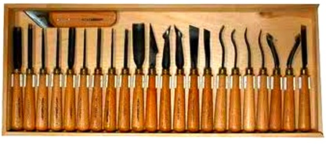
Рис.2 Инструменты для резьбы по дереву.
Виды резьбы по дереву.
Существующие виды резьбы по дереву можно подразделить на группы. Основные из них следующие:
- геометричкская;
- плосковыемчатая или углубленная;
- плоскорельефная;
- рельефная;
- прорезная или ажурная;
- скульптурная или объемная;
- домовая.
Каждая из этих групп в свою очередь делится по рисунку и технике выполнения на разновидности.
Плосковыемчатая резьба характеризуется тем, что ее фоном является плоская поверхность украшаемого изделия, а рисунок образуют различной формы углубления - выемки. В зависимости от формы выемок и характера рисунка плосковыемчатая резьба может быть геометрической или контурной.
Плосковыемчатая резьба, в которой орнамент углублен в толщу заготовки незначительно, а фон остается плоским, нетронутым, называется геометрической. Плосковыемчатая резьба, в которой орнамент остается на начальном уровне, а фон углубляется в толщу заготовки, называется контурной резьбой.

Техника выполнения геометрической резьбы

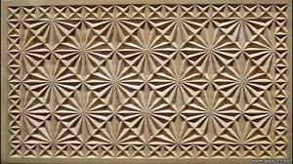
Рис.3 Геометрическая резьба.
Геометрическая резьба - один из самых древних видов резьбы по дереву, при которой изображаемые фигуры имеют геометрическую форму в различных комбинациях. Выполняется такая резьба в виде прямолинейных и дугообразных элементов ножом-косяком и полукруглыми стамесками. Этот вид резьбы популярен из-за простоты выполнения, небольшого набора инструментов, используемых при работе. В то же время эта резьба не требует, как при рельефной резьбе, специальных знаний теории рисунка. Еще одним преимуществом геометрической резьбы является небольшая глубина резного рисунка, не нарушающая композицию самого изделия.
Техника выполнения контурной резьбы
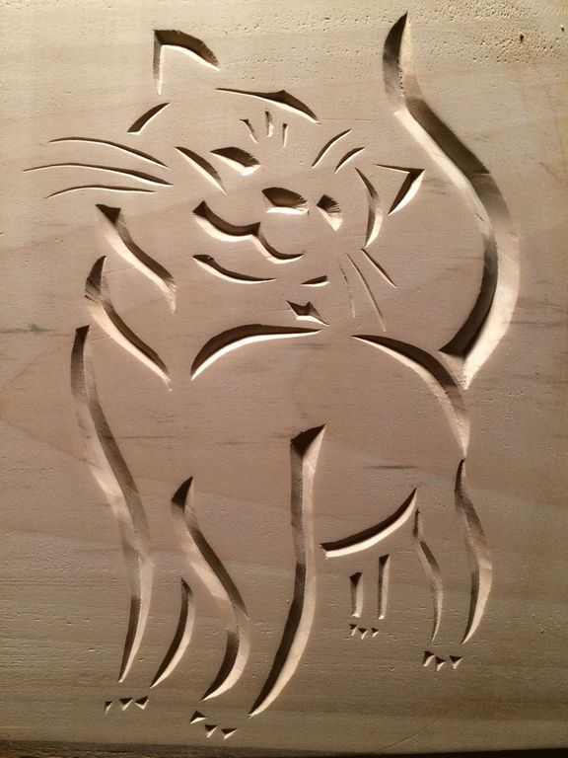Рис 4. Контурная резьба.

Контурная резьба характеризуется контурной обрисовкой изображаемых фигур резко выраженной линией выемкой. Ширина и глубина таких линий чаще остается одинаковой на всем протяжении рисунка, но может и меняться. В отличие от геометрической резьбы, в контурной резьбе используют главным образом изобразительные мотивы: листья, цветы, фигурки животных, птиц и т. д.
В композициях контурной резьбы используют разнообразные линии, которые образует контурная канавка. Вырезая контурную канавку, инструмент ведут двумя руками. Нож зажимают в кулаке, а пальцами другой руки направляют лезвие, поддерживая его, помогая движению или, наоборот, сдерживая ход лезвия.
Однако, несмотря на простоту рисунка и отсутствие рельефа, техника контурной резьбы требует большого внимания, свободного владения инструментом.
В большинстве случаев контурную резьбу можно выполнить одним косым ножом. Им можно вырезать даже окружности любых диаметров, заточив клинок на более острый угол. Однако неплохо все-таки иметь в запасе одну две остро отточенные полукруглые стамески.
Плоскорельефная резьба
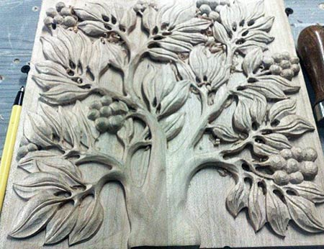Рис.5 Плоскорельефная резьба.
Плоскорельефная резьба - это резьба с невысоким условным рельефом, расположенным в одной плоскости с уровнем украшаемой поверхности.
Плоскорельефная резьба является переходным видом от контурной резьбы к рельефной. Свое название она получила оттого, что фигуры изображения, оставаясь в основном плоскими, не только обрисованы выемкой по контуру, но и обработаны по краям, что создает иллюзию рельефа. Этот вид резьбы дает резчику возможность выполнять различные композиции с растительным орнаментом, изображением птиц, человека, животных.
Рельефная резьба.
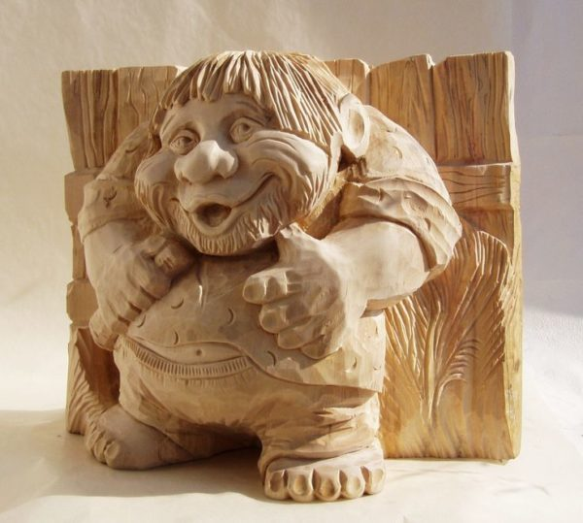Рис.6 Рельефная резьба.

Техника выполнения рельефной резьбы
В рельефной резьбе изображение выпукло по отношению к фону и художественно обработано в пределах глубины фона. Рельефная резьба почти не имеет плоской поверхности. Формы орнамента выявляются рельефом разной высоты. Изображение может быть углублено по отношению к фону. Такой рельеф называется вогнутым. Этот вид резьбы наиболее распространен.
Рельефная резьба имеет следующие подвиды:
барельефная резьба - резьба с низким рельефом; узор выступает над фоном незначительно, характер рельефа - силуэтный.
горельефная резьба - резьба с более высоким рельефом, ярче выраженным и имеющим более богатую игру светотени. Обычно узор выступает над уровнем фона на половину своей толщины, это создает многоплановые композиции, способствует лучшему выявлению формы изображения.
Виды орнамента
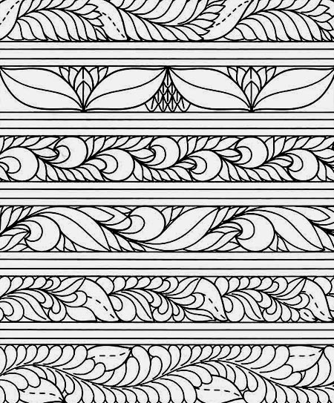Рис.7 Орнаменты.

Орнамент (от лат. ornamentum -- украшение) - это узор, состоящий из ритмически упорядоченных элементов. Поэтому при построении орнамента чаще всего используют принцип симметрии и приемы ритмических повторов одного или нескольких элементов (раппорт).
Орнамент не может существовать вне предмета, потому что главное в орнаменте - это подчиненность конструктивным особенностям и назначению украшаемого предмета, а также природной красоте материала.
Орнамент возник из подражания формам живой природы, но чаще всего при создании мозаичного набора мотивы реального мира в орнаменте подвергаются значительной переработке: стилизации или гиперболизации.
Каждая национальная культура выработала свою систему орнамента, поэтому часто по орнаменту можно определить, к какому времени и к какой стране относится то или иное произведение искусства. Высокого развития орнамент достиг на Руси. Для русского мозаичного орнамента одним из наиболее часто используемых мотивов является так называемая плетенка - различного вида переплетения полосок в виде лент, ремней, стеблей растений и цветов.

Отделка резных изделий.
Готовые резные изделия, малые архитектурные формы и декоративные скульптуры для длительного сохранения от воздействия внешней среды, для выявления текстуры, для придания поверхности нового цвета и глянца необходимо отделать и покрыть защитными материалами. В зависимости от идеи мастера и эстетической нагрузки изделия отделку производят прозрачными и непрозрачными материалами.
Основные этапы обработки следующие:
- подготовка к отделке;
- крашение;
- подготовка и нанесение отделочных материалов;
- облагораживание.
Подготовка к отделке включает операции шлифования, удаления ворса и очистки от пыли.
Крашение производят с целью изменения цвета резного изделия, используя водорастворимые красители.
Сушку окрашенных деталей производят при комнатной температуре в течение 3 ч. После высыхания поверхность осторожно протирают вдоль волокон жесткой тканью или отработанной мелкозернистой шкуркой. Это необходимо для удаления поднявшегося ворса и излишков красителя.
Подготовку и нанесение отделочных материалов производят в зависимости от назначения изделия, вида резьбы, породы древесины. При этом используют щетку или тампон.
Отделка восковой мастикой является одним из старых и хорошо зарекомендовавших себя способов отделки, которая рекомендуется для изделий больших размеров с глубокой рельефной резьбой.
Более широкое распространение получила отделка нитроцеллюлозными лаками. Лак наносят на поверхность марлевым тампоном тонкими слоями, чтобы он не скапливался в углублениях. После нанесения лака и сушки первого слоя в течение не менее 2 ч поверхность слегка шлифуют отработанной мелкозернистой шкуркой. Затем наносят второй слой лака и сушат в течение 24–48 ч, опять слегка шлифуют поверхность, очищают ее от пыли и полируют.
Облагораживание выполняют только на поверхностях, покрытых нитроцеллюлозными лаками.
Техника безопасности при работе с древесиной.
Обработку древесины следует производить в специальном помещении, оборудованном вытяжной вентиляцией, вытяжным шкафом, водопроводом, верстаками и столами с кафельным покрытием.
Ввиду большой остроты инструментов, их следует хранить в специальных футлярах или отделениях, сделанных в столе или шкафу. Во избежание порезов рук и для сохранения остроты инструментов, рекомендуется надевать на них в специальные чехлы.
При работе с красителями, протравами и отбеливателями необходимо надевать резиновые перчатки, так как красители плохо смываются с рук, а протравы и отбеливатели ядовиты.
Электронагревательные приборы для обжига древесины должны быть установлены на асбестовую плиту и иметь теплоизоляционный кожух.
Как и многие другие виды работ с использованием остро заточенных инструментов, резьба по дереву может быть опасной. Поэтому во избежание несчастных случаев важно принимать меры предосторожности. Если вы всё время будете помнить, что для успешной работы вам необходимы острые инструменты, вы, вероятно, будете обращаться с ними осторожно. Не стоит также забывать, что опилки, мелкая стружка и абразивные частицы бывают токсичными. Так, все части тиса содержат в себе яд. Но резчики любят этот материал. Следуйте следующим советам:
• В мастерской обязательно должна находиться аптечка.
• Ваш рабочий стол или верстак должны быть устойчивыми.
• Убедитесь, что изделие, над которым вы работаете, надежно закреплено. Обработку деревянных брусков производят обеими руками.
• Проверяйте остроту лезвия инструментов только на деревянном бруске, а не на пальцах.
• Работайте при хорошем освещении.
• Пол в мастерской должен быть чистым и свободным. Уберите все предметы, о которые вы можете споткнуться или на которых можете поскользнуться.
• Надевайте маску и защитные очки, когда работаете на станках, а также шумозащитные наушники.
• Механизмы всегда продаются вместе с инструкциями по технике безопасности; внимательно изучите приложенные инструкции.
• Если при работе образуется много пыли, постарайтесь работать на улице. В помещении установите пылеуловитель. Надевайте респиратор.
• Не собирайте абразивные отходы, не надев защитные очки.
• Немедленно удаляйте занозы. Они вызывают воспаление, особенно если речь идет о древесине тропических деревьев. В случае необходимости проконсультируйтесь с врачом.
• Не ведите инструмент «на себя». Не занимайтесь резьбой, если вы устали.
• Храните инструменты в безопасном месте. При работе тщательно разложите их. Инструмент, упавший с загроможденного верстака, может поранить вас.
• Своевременно убирайте стружки, это уменьшит угрозу пожара.
Исследование
Познакомившись с историей возникновения резьбы, видами, техникой исполнения я провел небольшой опрос среди моих знакомых и родственников, задав им один вопрос «Как вы считаете, резьба по дереву это ремесло или творчество?». Было опрошено 10 человек. Среди них 7 человек ответили, что резьба по дереву это скорее творчество даже искусство! 3 человека ответили что это скорее всего способ заработать денег. Проведя свое исследование, мы узнали много нового и интересного. Изучая орнаменты, виды резьбы, ее применение, можно сделать вывод, что в резьбе передаются традиции народа из поколения в поколение. Считать резьбу по дереву только промыслом было бы неправильно. Поэтому можно говорить, что наша гипотеза верна: резьба не только ремесло, но и творчество.

